**1. Mục tiêu chủ yếu của Liên Xô khi thực hiện kế hoạch 5 năm (1946-1950) là gì?**

A. Khôi phục kinh tế, hàn gắn vết thương chiến tranh

B. Củng cố quốc phòng an ninh

C. Xây dựng cơ sở vật chất kĩ thuật cho chủ nghĩa xã hội

D. Công nghiệp hóa xã hội chủ nghĩa

ANSWER: A

**2. Kế hoạch 5 năm (1946-1950) của Liên Xô đã hoàn thành trước thời hạn bao lâu?**

A. 1 năm 3 tháng

B. 9 tháng

C. 12 tháng

D. 10 tháng

ANSWER: B

**3. Biểu hiện nào chứng tỏ Liên Xô đã trở thành cường quốc công nghiệp đứng thứ hai thế giới?**

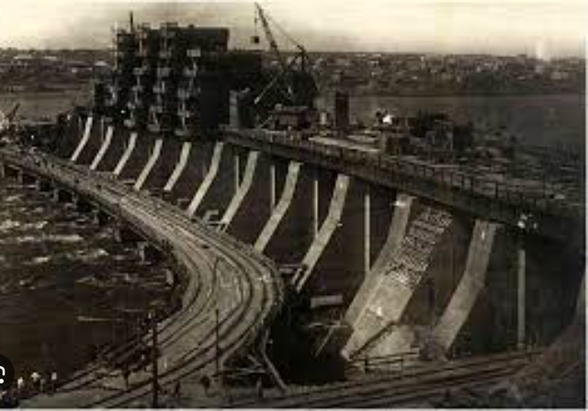

A. Sản xuất công nghiệp bình quân hằng năm tăng 9,6%

B. Sản lượng công nghiệp Liên Xô chiếm khoảng 20% sản lượng công nghiệp thế giới

C. Chế tạo thành công bom nguyên tử

D. Phóng thành công vệ tinh nhân tạo vào vũ trụ

ANSWER: B

**4. Từ năm 1950 đến năm 1975, Liên Xô đã đề ra và thực hiện nhiều kế hoạch dài hạn với mục đích gì?**

A. Phấn đấu đạt 20% tổng sản lượng công nghiệp toàn thế giới.

B. Hoàn thành cơ giới hóa, điện khí hóa, hóa học hóa nền kinh tế.

C. Trở thành cường quốc công nghiệp đứng thứ hai trên thế giới.

D. Tiếp tục xây dựng cơ sở vật chất-kĩ thuật của chủ nghĩa xã hội.

ANSWER: D

**5. Tình hình chính trị của các nước Đông Âu trước chiến tranh thế giới thứ hai có đặc điểm gì?**

A. Bị phát xít Đức chiếm đóng

B. Lệ thuộc vào Liên Xô

C. Là thuộc địa của các nước tư bản Tây Âu

D. Lệ thuộc vào các nước tư bản Tây Âu

ANSWER: D

**6. Sự kiện nào đã mở đầu kỷ nguyên chinh phục vũ trụ của loài người trong thế kỉ XX?**

A. Liên Xô chế tạo thành công bom nguyên tử

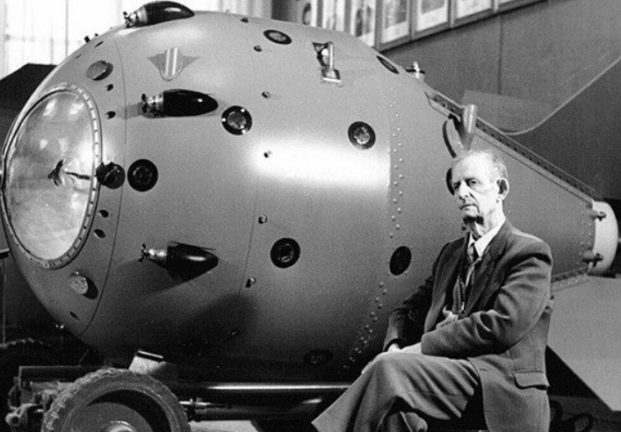

B. Liên Xô phóng thành công vệ tinh nhân tạo vào vũ trụ

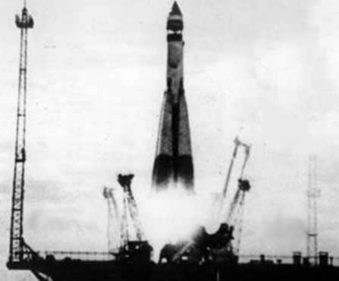

C. Mĩ đưa con người đặt chân lên mặt trăng

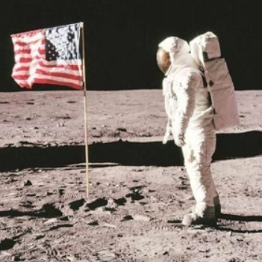

D. Mĩ chế tạo thành công máy bay

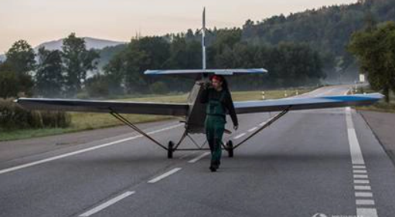

ANSWER: B

**7. Nguyên nhân chủ yếu nào khiến Liên Xô phải tiến hành công cuộc khôi phục kinh tế, hàn gắn vết thương chiến tranh (1946-1950)?**

A. Các nước đế quốc tiến hành bao vây cấm vận Liên Xô

B. Liên Xô chịu tổn thất nặng nề từ cuộc chiến tranh thế giới thứ hai

C. Phong trào cách mạng thế giới phát triển cần có sự giúp đỡ của Liên Xô

D. Mĩ đang chuẩn bị phát động cuộc chiến tranh lạnh chống Liên Xô

ANSWER: B

**8. Liên Xô cần phải tiến hành khôi phục kinh tế trong giai đoạn 1946-1950 vì**

A. Chịu nhiều tổn thất do Chiến tranh thế giới thứ hai gây ra

B. Muốn trở thành cường quốc công nghiệp hàng đầu thế giới

C. Muốn xây dựng nền kinh tế hùng mạnh trên thế giới

D. Muốn xây dựng thế giới "đơn cực" do Liên Xô đứng đầu

ANSWER: A

**9. Đường lối cơ bản trong chính sách đối ngoại của Nhà nước Xô Viết từ năm 1945 đến năm 1991 là gì?**

A. hòa bình, trung lập tích cực, ủng hộ phong trào cách mạng thế giới.

B. hòa bình, kiên quyết chống chính sách gây chiến của chủ nghĩa đế quốc

C. hòa bình, tích cực ủng hộ phong trào cách mạng thế giới

D. hòa dịu, đi đầu trong việc ủng hộ phong trào dân tộc dân chủ

ANSWER: C

**10. Đâu không phải là cơ sở để dẫn tới sự hợp tác, tương trợ lẫn nhau giữa Liên Xô và các nước Đông Âu sau Chiến tranh thế giới thứ hai?**

A. Chung mục tiêu xây dựng chủ nghĩa xã hội

B. Đều đặt dưới sự lãnh đạo của các đảng cộng sản

C. Cùng chung hệ tư tưởng của chủ nghĩa Mác- Lênin

D. Chung nền kinh tế thị trường

ANSWER: D

**11. Vai trò chính của tổ chức hiệp ước Vacsava là gì?**

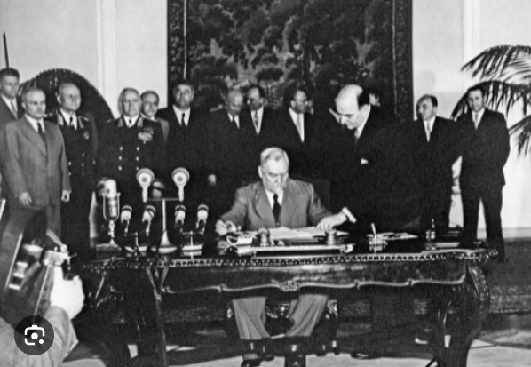

A. Bảo vệ công cuộc xây dựng chủ nghĩa xã hội, gìn giữ hòa bình an ninh châu Âu và thế giới

B. Tạo nên thế cân bằng về sức mạnh quân sự với hệ thống tư bản chủ nghĩa

C. Thúc đẩy sự phát triển chính trị- quân sự của Liên Xô và Đông Âu

D. Thắt chặt mối quan hệ giữa Liên Xô với Đông Âu

ANSWER: A

**12. Một trong những biểu hiện chứng tỏ Liên Xô là thành trì của cách mạng thế giới từ năm 1950 đến nửa đầu những năm 70 của thế kỷ XX là**

A. tích cực giúp đỡ phong trào cách mạng thế giới

B. trực tiếp đối đầu với các cường quốc phương Tây

C. làm phá sản hoàn toàn chiến lược toàn cầu của Mĩ

D. thúc đẩy sự hình thành xu thế hợp tác toàn cầu

ANSWER: A

**13. Sự kiện Liên Xô chế tạo thành công bom nguyên tử (1949) mang ý nghĩa gì quan trọng nhất?**

A. Cân bằng lực lượng quân sự giữa Mĩ và Liên Xô

B. Phá vỡ thế độc quyền nguyên tử của Mĩ

C. Đánh dấu bước phát triển nhanh chóng của khoa học – kĩ thuật Xô Viết

D. Liên Xô trở thành cường quốc xuất khẩu vũ khí hạt nhân

ANSWER: B

**14. Đâu không phải là phương hướng chính của các kế hoạch dài hạn Liên Xô thực hiện trong những năm 50-70 của thế kỉ XX?**

A. Tiếp tục ưu tiên phát triển công nghiệp nặng

B. Thực hiện thâm canh trong sản xuất nông nghiệp

C. Đẩy mạnh tiến bộ khoa học - kĩ thuật

D. Lấy phát triển công nghiệp quốc phòng làm trọng tâm

ANSWER: D

**15. Nguyên nhân chủ yếu nào quyết định sự thành công của công cuộc xây dựng chủ nghĩa xã hội ở Liên Xô trong những năm 50-70 của thế kỉ XX?**

A. Sự ủng hộ của nhân dân Xô Viết đối với Đảng và Nhà nước Liên Xô

B. Nền tảng cơ sở vật chất đã được xây dựng trước chiến tranh

C. Sự giúp đỡ của các nước tư bản

D. Thắng lợi trong cuộc chiến tranh vệ quốc

ANSWER: A

**16. Đầu những năm 80 của thế kỉ XX, tình hình kinh tế của Liên Xô có điểm gì nổi bật?**

A. Phát triển tương đối ổn định.

B. Phát triển xen lẫn khủng hoảng

C. Phát triển chậm

D. Trì trệ, khủng hoảng

ANSWER: D

**17. Tháng 3-1985, ở Liên Xô đã diễn ra sự kiện gì quan trọng?**

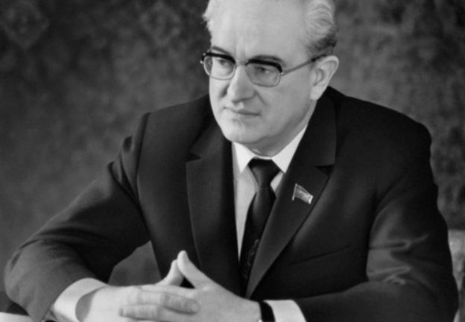

A. Goóc-ba-chốp lên làm tổng thống Liên Xô

B. Goóc-ba-chốp lên nắm quyền lãnh đạo Đảng cộng sản và tiến hành cải tổ

C. Các nước cộng hòa tuyên bố ly khai khỏi Liên bang Xô Viết

D. Đảng Cộng sản Liên Xô bị đình chỉ hoạt động

ANSWER: B

**18. Công cuộc cải tổ ở Liên Xô (1985) diễn ra đầu tiên trong lĩnh vực nào?**

A. Kinh tế

B. Chính trị- xã hội

C. Văn hóa- giáo dục

D. Quân sự

ANSWER: A

**19. Trước những khó khăn về kinh tế, những cải tổ về chính trị - xã hội lại được đẩy mạnh như thực hiện chế độ**

A. đại nghị

B. quân chủ

C. tổng thống

D. dân chủ

ANSWER: C

**20. Sự kiện nào là mốc đánh dấu chế độ Xã hội chủ nghĩa ở Liên Xô sụp đổ?**

A. Nhà nước Liên Xô tê liệt.

B. Các nước cộng hòa đua nhau giành độc lập.

C. Cộng đồng các quốc gia độc lập được thành lập.

D. Goóc-ba-chốp từ chức tổng thống

ANSWER: D

**21. Cuộc khủng hoảng dầu mỏ năm 1973 đã đặt ra yêu cầu gì cho các quốc gia trên thế giới?**

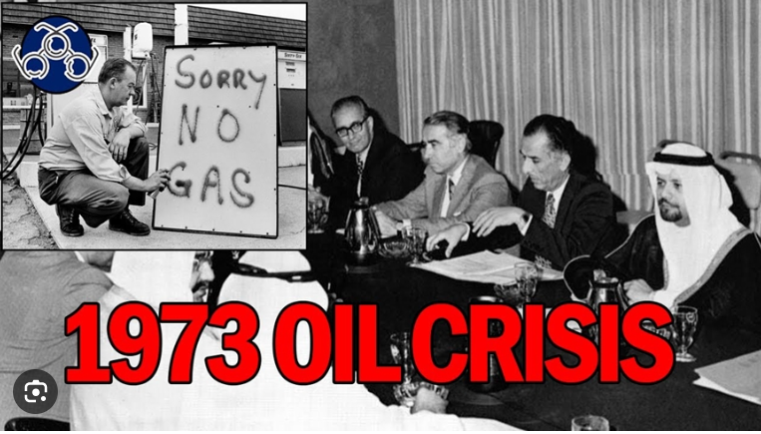

A. Tập trung phát triển kinh tế

B. Cải tổ về chế độ chính trị

C. Cải cách về kinh tế- chính trị- xã hội

D. Hạn chế chạy đua vũ trang

ANSWER: C

**22. Vì sao Hội đồng tương trợ kinh tế (SEV) lại bị giải thể?**

A. Do “*khép kín”* cửa trong hoạt động.

B. Do không đủ sức cạnh tranh với Mỹ và Tây Âu.

C. Do sự lạc hậu về phương thức sản xuất.

D. Do sự sụp đổ của chủ nghĩa xã hội ở Liên Xô và Đông Âu.

ANSWER: D

**23. Sự sụp đổ của chủ nghĩa xã hội ở Liên Xô tác động như thế nào đến phong trào cách mạng thế giới?**

A. Là nhân tố thúc đẩy phong trào cách mạng thế giới phát triển.

B. Là tổn thất to lớn của phong trào cách mạng thế giới.

C. Là thành quả đấu tranh kiên cường bền bỉ của phong trào cách mạng thế giới.

D. Không có tác động gì.

ANSWER: B

**24. Nguyên nhân nào là cơ bản nhất khiến cho chủ nghĩa xã hội ở Liên Xô và Đông Âu sụp đổ?**

A. Sự chống phá của các thế lực thù địch trong và ngoài nước.

B. Chậm đưa ra đường lối sửa chữa những sai lầm.

C. Nhà nước Liên Xô nhận thấy chủ nghĩa xã hội không tiến bộ nên muốn thay đổi chế độ.

D. Xây dựng mô hình chủ nghĩa xã hội có nhiều hạn chế.

ANSWER: D

**25. Công cuộc xây dựng chủ nghĩa xã hội của các nước Đông Âu đã mắc phải sai lầm nghiêm trọng nào?**

A. Ưu tiên phát triển công nghiệp nặng.

B. Tập thể hóa nông nghiệp.

C. Thực hiện chế độ bao cấp về kinh tế.

D. Rập khuôn máy móc mô hình xây dựng CNXH ở Liên Xô.

ANSWER: D